|  |  |  |  |  |  |
| --- | --- | --- | --- | --- | --- |
| **时间** | **星期一** | **星期二** | **星期三** | **星期四** | **星期五** |
| **菜品** |  |  | **糖醋排骨 肉末豆腐 大蒜金针菇青菜** | **红汤基围虾 蒜黄炒肉丝 雪菜冬笋**  **大白菜火腿** | **翅根**  **胡椒牛肉粒**  **咸菜黄豆芽**  **菠菜** |
| **汤品** |  |  | **萝卜草鸡汤** | **肉末炖蛋** | **西红柿鸡蛋汤** |
| **主食** |  |  | **米饭** | **米饭** | **米饭** |

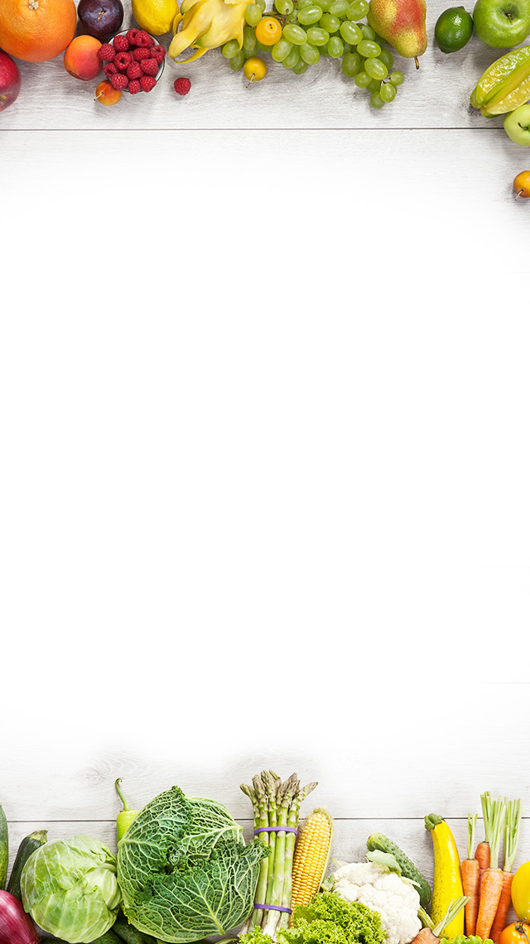

**2024年 2 月 21 日至 2 月 23 日**

**武进区潘家小学食谱**